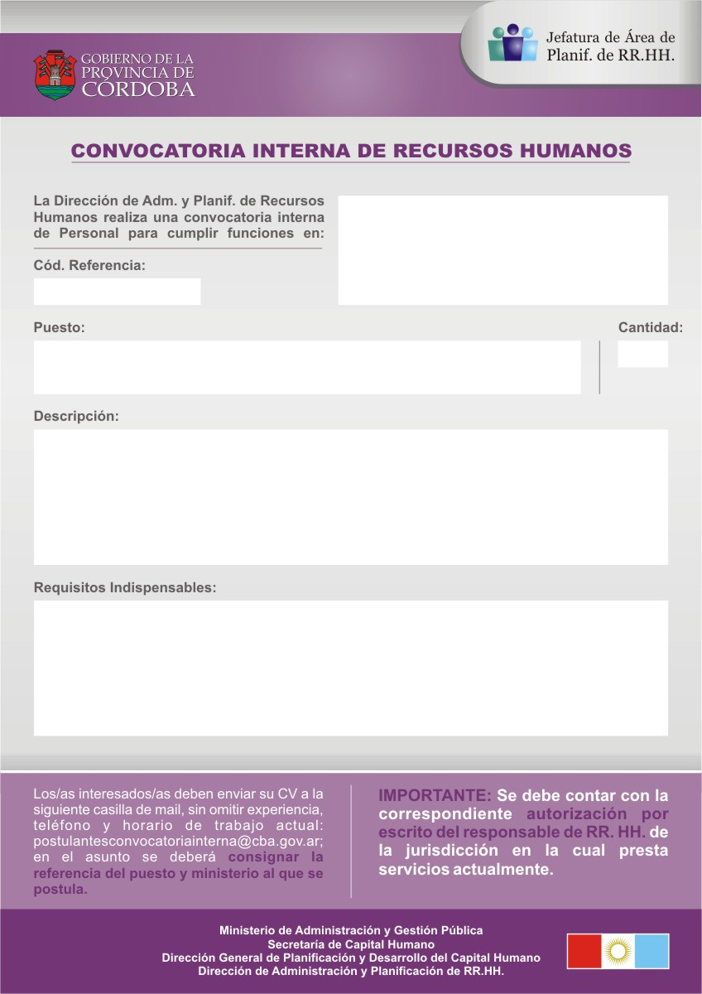

Ministerio de Adm. y Gestión Pública
Secretaría del P.A.I.Cor/
Área Prestación de Servicios
120003
PROFESIONAL UNIVERSITARIO - NUTRICIONISTA
2

- Participar de las visitas de supervisión que se realicen a los distintos establecimientos donde funciona el P.A.I.Cor.
- Participar en la programación sistemática de vigilancia nutricional, estableciendo indicadores de evaluación.
- Asesorar y capacitar al personal vinculado a los distintos servicios de alimentación. (Personal docente, Coordinadores Departamentales, Cocineras, etc.)

Nivel de formación: Universitario – Título requerido Licenciatura en Nutrición.
Situación de revista: Pertenecer al Escalafón General (Planta permanente/contratados)
Horario de trabajo: Intermedio, con disponibilidad para viajar al interior del Territorio Provincial
Competencias requeridas: Habilidades de comunicación/Adaptabilidad-flexibilidad/ Tolerancia a las presiones/Capacidad de planificación y organización/Tolerancia a las presiones

